二年级数学上册第五单元测试卷
班别: 姓名: 等级:
家长签字： 意见：

一、辨一辨。（下列图形中，是对称图形的请在□里打“√”）（20分）
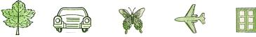

二、选一选。（24分）
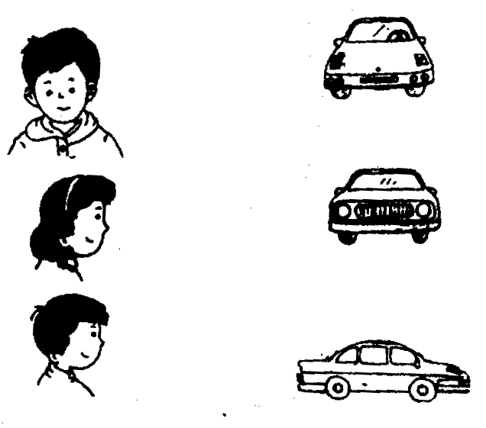
1、下面这些图分别是谁看到的？连一连。
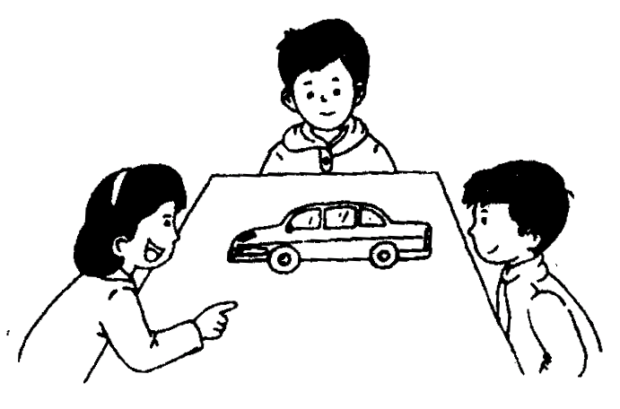

2、是镜子里看到的图像，请在□里打“√”。
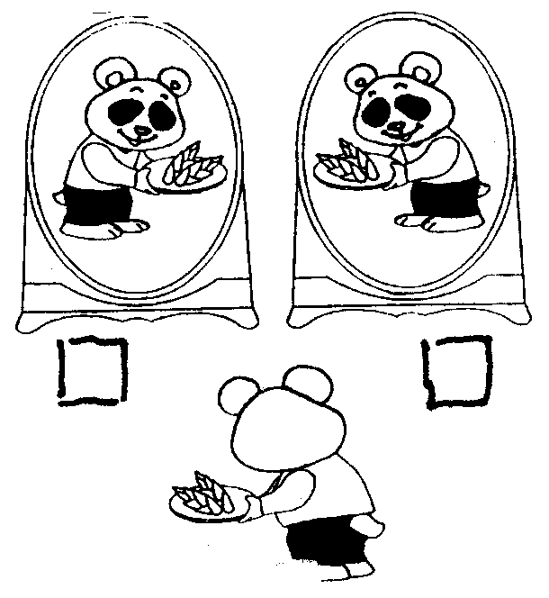
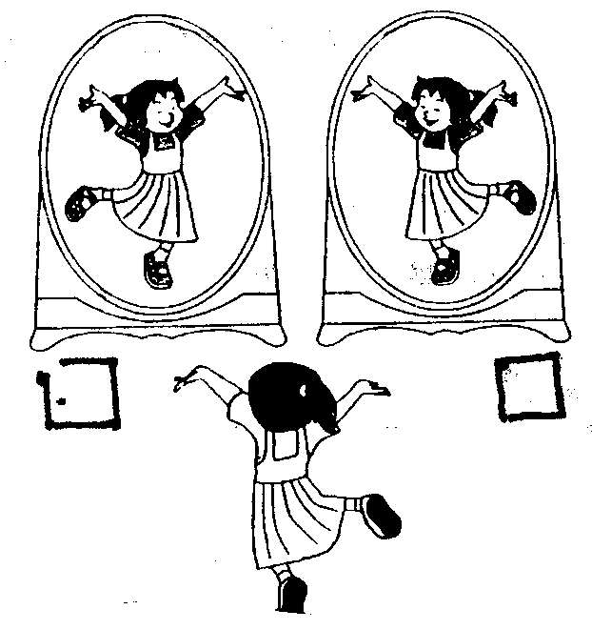

3、把正确答案的序号填在（ ）里。
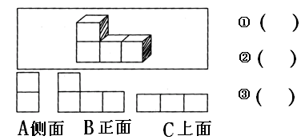

三、画一画。（画出下面对称图形的对称轴）（20分）

四、写一写。（20分）
1、看镜子写数字。
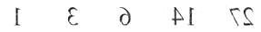

2、看镜子写时间。
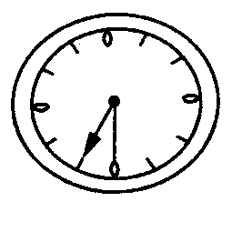
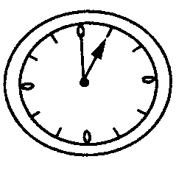
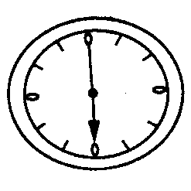
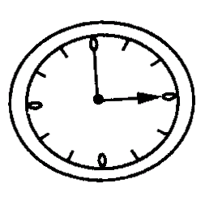

五、补一补。（根据对称轴补足另一半的图形）（16分）

六、用数学。

1、
一条5元
？元

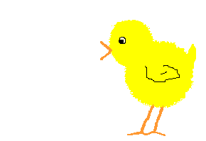
2、 一笼装５只鸡
6笼共装了多少只？


3、

一共有多少条鱼?

4. 一间屋里有５只小狗，共有多少只？


５．一件衣服有６个扣子，两件衣服共有多少个扣子？

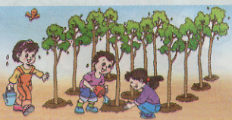
6．

一共植树多少棵？
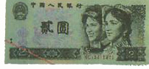
7. 一共有多少钱?

